**Het Kabouterhuisje**  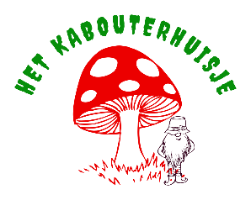

Heb je een hart voor kinderen? Knutsel je graag? Lees je graag verhaaltjes voor? Kook je graag of vind je het leuk om mee te gaan wandelen?

Wij zoeken jou!!!

Wordt vrijwilliger in onze kinderopvang.

Je komt terecht in een liefdevolle opvang met kindjes tussen 0 en 3jaar.

Stuur ons een mailtje met volgende gegeven

* Wie ben je (stel jezelf kort voor)
* Wanneer heb je tijd (op welke dagen wil je vrijwilligerswerk doen)
* Beschik je over een bewijs van goed gedrag en zeden model 2 (dit is een vereiste)

Mailen doe je naar [info@het-kabouterhuisje.be](mailto:info@het-kabouterhuisje.be)